Задание к расчётному заданию по курсу «Радиоавтоматика»
Часть 1

- Постройте обобщённую структурную схему следящей системы радиоавтоматики. Укажите допущения, при которых обобщённая структурная схема описывает работу системы, тип которой указан в графе 1 приведённой ниже таблицы.
- Убедитесь в том, что рассматриваемая система при использовании фильтра, операторный коэффициент передачи которого приведён в графе 2, устойчива.
- Полагая, что параметры системы удовлетворяют соотношению, приведённому в графе 3, получите выражение для изменения ошибки слежения  при воздействии 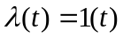 и нулевых начальных условиях.
- Постройте график полученной зависимости . Для заданий 2, 5, 10, 13 и 19 найти не процесс , а процесс 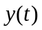.
- Укажите, как меняется характер переходного процесса, если соотношение, указанное в графе 3, не выполняется.
- При выполнении этого соотношения выясните, как влияет на длительность переходного процесса в системе значение параметра фильтра, приведённого в графе 4.
- Определите, пользуясь графой 5 таблицы, является ли воздействие 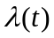 в вашем задании случайной или детерминированной функцией времени. В случае детерминированного воздействия найдите значение ошибки слежения 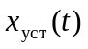 в установившемся режиме, прияв, что описывается выражением, приведённым в графе 6. Если воздействие является случайной функцией времени, найдите дисперсию ошибки слежения в установившемся режиме, полагая, что спектральная плотность 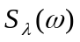воздействия описывается выражением, приведённым в графе 7.
- Найдите в установившемся режиме дисперсию ошибки слежения, вызванную действием на выходе дискриминатора белого шума 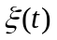 со спектральной плотностью 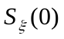.
- Используя результаты, полученные при выполнении пунктов 7 и 8 задания, определите средний квадрат ошибки слежения в установившемся режиме 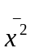 с учётом действия процессов и . Проведите оптимизацию параметров фильтра, указанных в графе 8 таблицы, по критерию получения 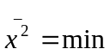. Поясните, можно ли остальные параметры фильтра (если они есть) оптимизировать по этому критерию. Учтите при этом влияние указанных параметров на другие характеристики системы: длительность переходного процесса, величину ошибки слежения в переходном режиме.
- Выясните, сохраняется ли устойчивость рассматриваемой системы при включении в её состав дополнительного звена с коэффициентом передачи, приведённом в графе 9. Используйте при этом метод, указанный в графе 10 и значения параметров системы, помещённые в графе 11.

№ | 1 | 2 | 3 | 4 | 5 | 6 | 7 | 8 | 9 | 10 | 11
1 | ФАП | А | 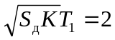 |  | дет | 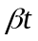 | ––– | 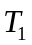 | 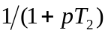 | част | 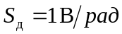; 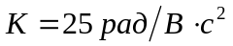; 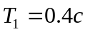; 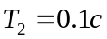
2 | ФАП | Б | 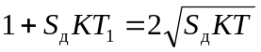 |  | дет |  | ––– |  | 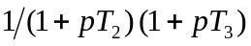 | алгебр | 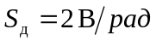; 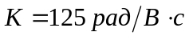; 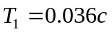; 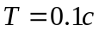; 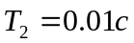; 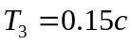
3 | ФАП | В | 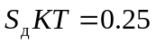 |  | дет |  | ––– |  |  | алгебр | 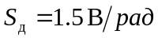; 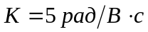; 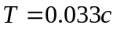; 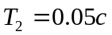
4 | ФАП | А |  |  | дет |  | ––– | 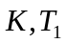 |  | алгебр | 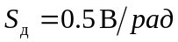; 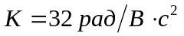; 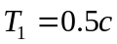; ; 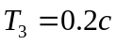
5 | ВС | Б |  |  | дет |  | ––– |  |  | алгебр | 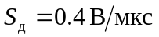; 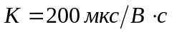; ; 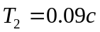;
6 | ВС | В |  |  | сл | ––– | 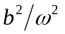 | 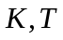 |  | част | 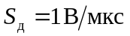; 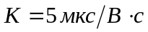; ; 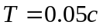
7 | ВС | А |  |  | сл | ––– | 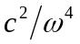 |  |  | алгебр | 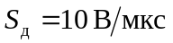; 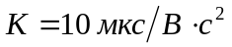; 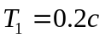; 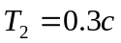
8 | ВС | Г | ––– |  | сл | ––– |  |  |  | част | 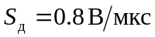; 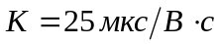; 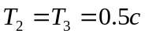
9 | ВС | А |  |  | дет |  | ––– |  |  | алгебр | 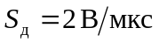; 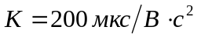; 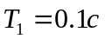; 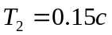; 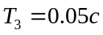
10 | ВС | Б |  |  | дет |  | ––– |  |  | алгебр | 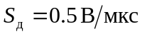; 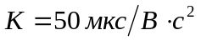; 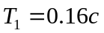; ; 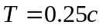
11 | ВС | В |  |  | дет |  | ––– |  |  | алгебр | 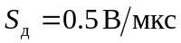; 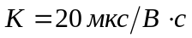; ; 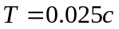
12 | ВС | А |  |  | дет | 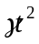 | ––– |  |  | част | ; ; 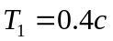; 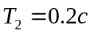
13 | ЧАП | Б |  |  | дет | 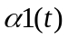 | ––– |  |  | част | 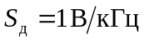; 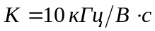; ; 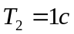; 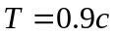
 | 1 | 2 | 3 | 4 | 5 | 6 | 7 | 8 | 9 | 10 | 11
14 | УС | В |  |  | сл | ––– |  |  |  | част | 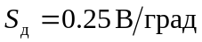; 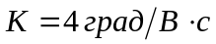; ; ; 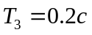
15 | ЧАП | А |  |  | сл | ––– |  |  |  | алгебр | 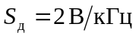; 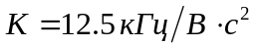; ;
16 | УС | Г | ––– |  | сл | ––– |  |  |  | алгебр | 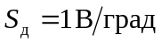; 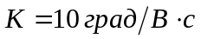; ;
17 | УС | А |  |  | дет |  | ––– |  |  | алгебр | ; 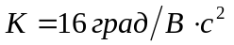; 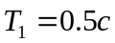;
18 | УС | В |  |  | дет |  | ––– |  |  | част | 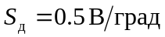; 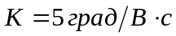; ; 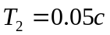
19 | УС | Б |  |  | дет |  | ––– |  |  | алгебр | 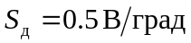; 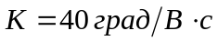; 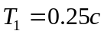; 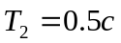; 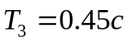
20 | УС | В |  |  | сл | ––– |  |  |  | алгебр | ; 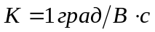; 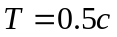; 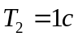
21 | ФАП | А |  |  | сл | ––– |  |  |  | алгебр | ; 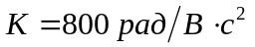; 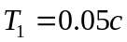; 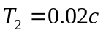
22 | ФАП | Г | ––– |  | сл | ––– |  |  |  | част | 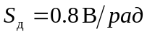; 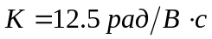; ; 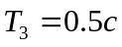
23 | ФАП | В |  |  | дет |  | ––– |  |  | алгебр | ; 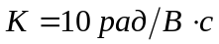; ; ; 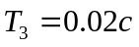
24 | ФАП | А |  |  | дет |  | ––– |  |  | част | 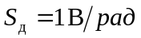; 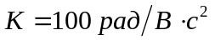; 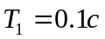; ;
25 | ЧАП | В |  |  | сл | ––– |  |  |  | част | ; 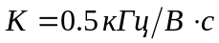; ; 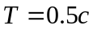

Типы фильтров:  